Уважаемый покупатель!
Перед началом сборки и эксплуатации изделия внимательно ознакомьтесь с данной инструкцией.
Помните: неправильное обращение с изделием может привести к выходу его из строя.В случае недостаточного опыта сборки мебели рекомендуется обратиться к соответствующему специалисту.
Фирма-изготовитель оставляет за собой право вносить изменения в конструкцию и комплектацию изделия.
- Наименование изделия. Стол швейный «Комфорт - 3»
Cтол швейный «Комфорт – 3L»
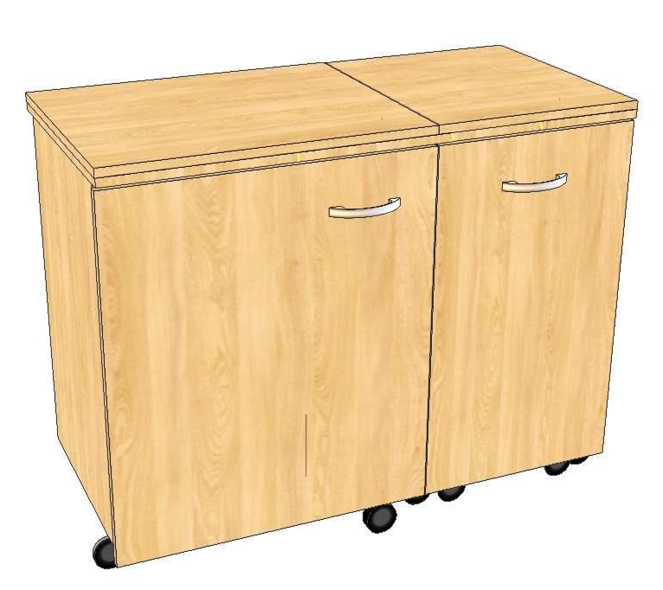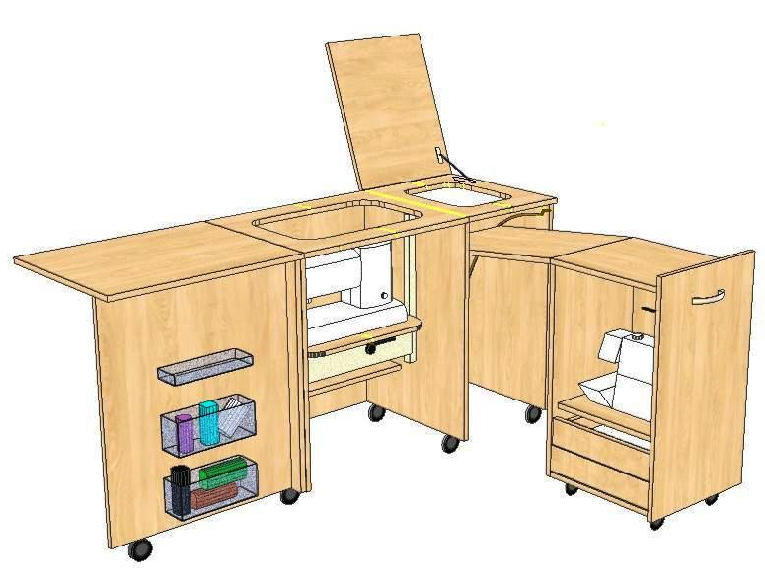
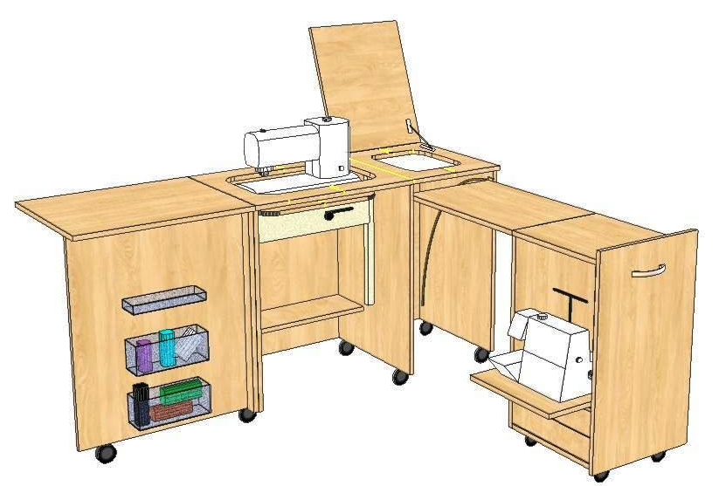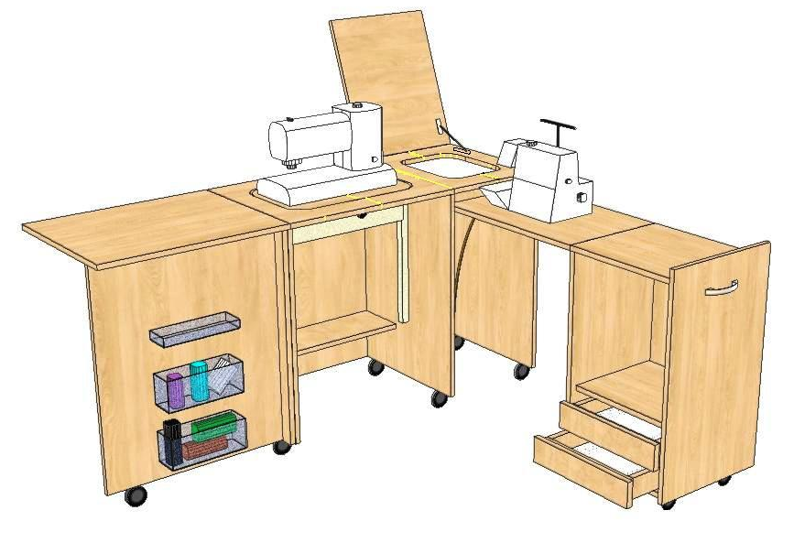

- Назначение изделия
Стол швейный «Комфорт - 3»(«Комфорт – 3L») предназначен для использования бытовых швейных машин и оверлоков весом до 10 кг (до 15 кг).
Простота в использовании, надежность и компактность конструкции, наличие подъемного механизма с фиксацией в 3-х положениях делают Вашу работу за столом легкой и удобной.

- Технические данные
Габаритные размеры стола (мм) | «Комфорт - 3» | «Комфорт - 3L»
в сложенном состоянии | 985 х 490 х 770 | 1125 х 490 х 770
в разложенном состоянии | 1565 х 1405 х 770 | 1860 х 1405 х 770
размер подъемной площадки для швейной машины | 460 x 310 | 605 х 310
Площадка под оверлок | 365 х 300 , Н=360 | 365 х 300, Н=360
допустимая высота швейной машины | 300 | 410
вес | 65 кг | 73 кг

- Комплект поставки
Комплектация изделия указана в прилагаемых упаковочных листах.
- Инструкция по сборке
Для удобства сборки каждая деталь стола пронумерована.(см.рис.1)
- наклейки с номером находятся на торцах деталей:
№ детали 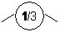 модель стола
- размер саморезов указан на их упаковке.

Сборка тумбы :
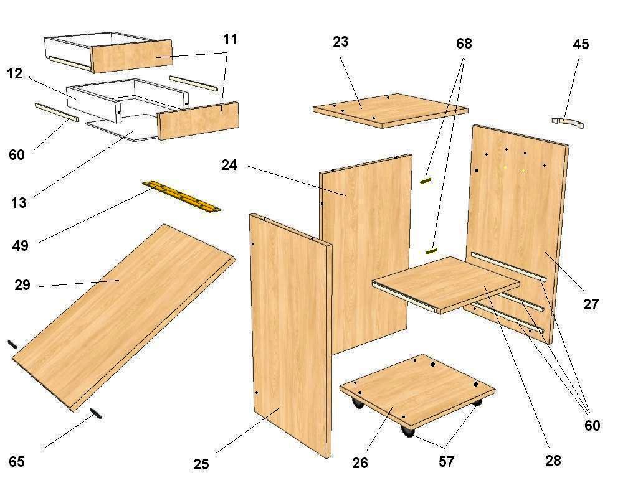Рис .1

- Установить по разметке поочередно на левую 25 и правую 27 стенки тумбы роликовые направляющие 60 (3шт.+3 шт.) и закрепить саморезами 3,5х16(12 шт.);
- Установить шканты 68 (2 шт.) в расположенные на торце задней стенки 24 отверстия диаметром 8 мм. и забить (аккуратно!) до упора;
- Установить и закрепить с помощью евровинтов (10 шт.) к задней стенке 24 и друг с другом левую стенку 25,крышку 23,дно 26;
- Установить на собранный каркас правую стенку 27 ,совместив у последней отверстия диаметром 8 мм. со шкантами на стенке 24, и закрепить угловыми стяжками (4 шт.) к крышке 23 и дну 26;
- Установить по разметке на нижнюю поверхность дна 26 Т-образные колесные опоры 57 (4 шт.) и закрепить саморезами с прессшайбой 4,2х16 (16 шт.);
Примечание: в случае комплектования тумбы колесными опорами со стопором, последние следует устанавливать со стороны фасада.
- Установить по разметке малую рояльную петлю 49 на край выдвижной панели 29 и закрепить саморезами 3х16 (4 шт.);
- Установить по разметке рояльную петлю 49 в сборе с выдвижной панелью 29 к левой стенке 25 тумбы и закрепить саморезами 3х16 (4 шт.);
Примечание: данную операцию легко выполнить, установив тумбу и выдвижную панель как показано на рис.2:
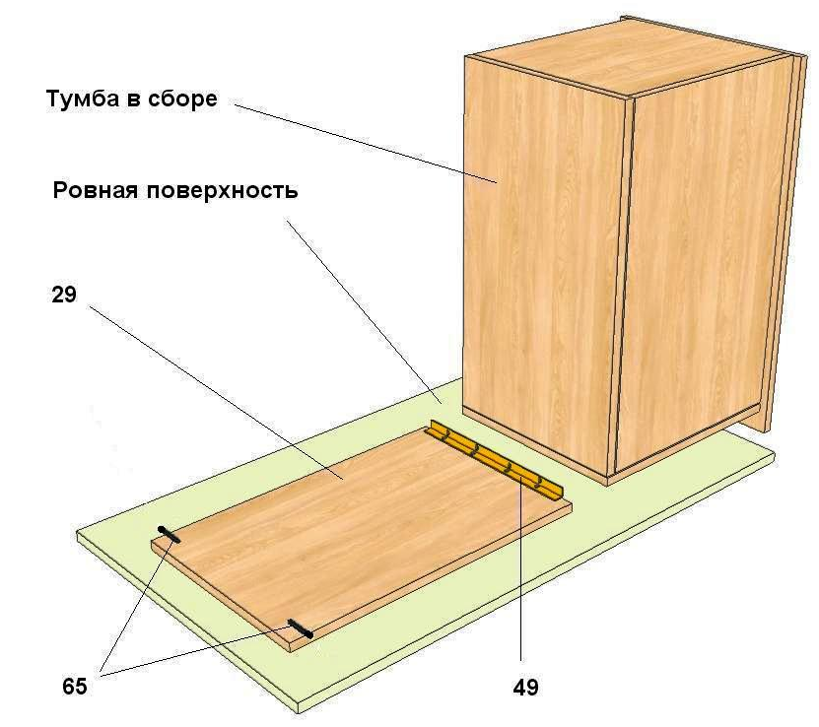Рис.2

- Установить по разметке направляющую ось 65 на выдвижную панель 29 (см.рис.2) и закрепить саморезами 3,5х 16 (2 шт.).Повторить операцию для второй направляющей оси;
- Установить мебельную ручку 45 на лицевую поверхность правой стенки 27 и закрепить винтами М4 (2 шт.) через пластиковые шайбы (2 шт.);
- Собрать ящик (2 шт.): установить дно 13 в паз фолдинга 12 и закрепить фасад 11 с помощью угловых стяжек (2 шт.). Собрать второй ящик.;
- Установить на ящики (2 шт.) и полку для оверлока 28 роликовые направляющие 60 и закрепить саморезами 3,5х16 (12 шт.);
- Установить собранные ящики и полку для оверлока в тумбу;
- Установить пластиковые заглушки (10 шт.) в отверстия головок евровинтов.
Сборка стола:
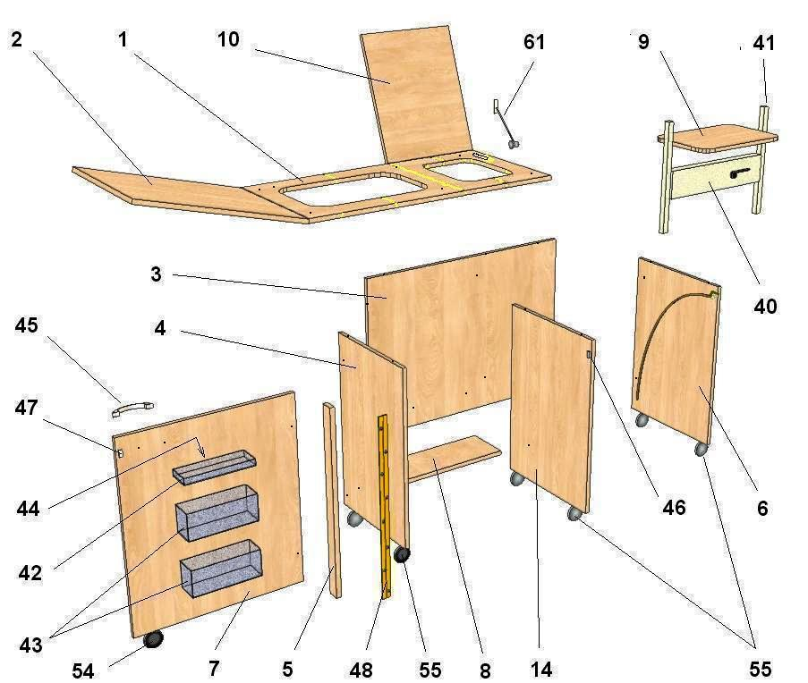Рис.3
- Установить по разметке рояльную петлю 48 на торцевую поверхность вертикальной планки 5 и закрепить саморезами 3х16 (10 шт.).
Условие правильной установки рояльной петли: планка и рояльная петля устанавливаются друг к другу плоскостями, на которых нанесен штамп ВЕРХ ( рис.4);
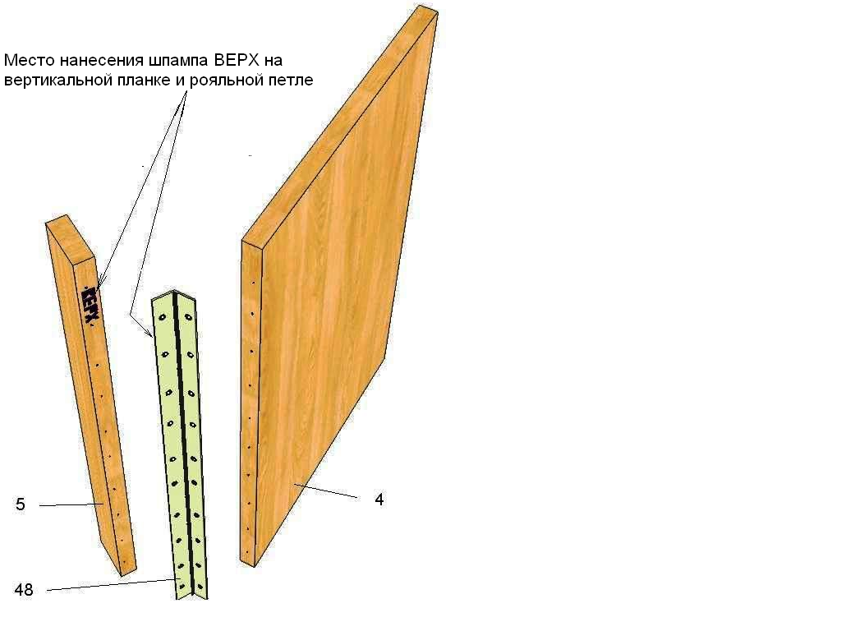 Рис.4

- Установить по разметке рояльную петлю 48 в сборе с вертикальной планкой 5 на торцевую поверхность боковой левой стенки 4 и закрепить саморезами 3х16 (10 шт.);
- Установить по разметке на среднюю стенку 14 магнит 46 и закрепить саморезами 3х16 (2 шт.);
- Установить по разметке нижнюю часть ограничителя 61 на правую стенку 6 и закрепить саморезами 3,5х16 (2 шт.) (см.рис.5);

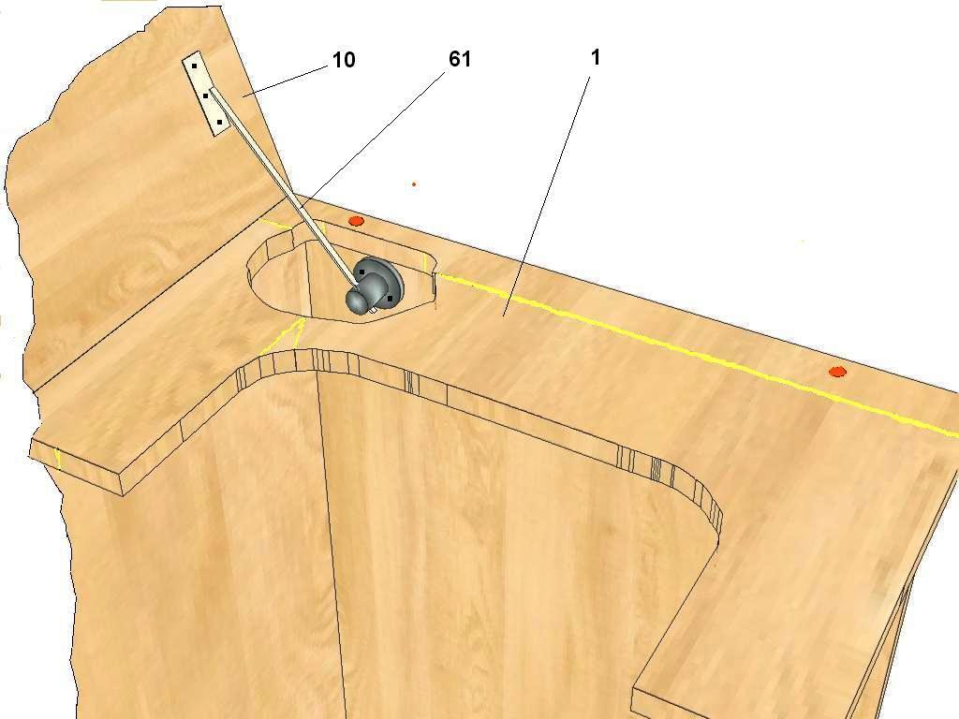Рис.5
- Установить и закрепить к задней стенке 3 с помощью евровинтов (6 шт.) поочередно левую 4, правую 6 и среднюю 14 стенки;
- Установить узкую планку жесткости 8 и закрепить евровинтами (4 шт.) поочередно к задней 3, левой 4 и средней 14 стенкам;
- Установить на левую 4, среднюю 14 и правую 6 стенки П-образные колесные опоры 55 (6 шт.) и стянуть их винтовыми стяжками (6 шт.);
Примечание: в случае комплектования стола колесными опорами со стопором, последние следует устанавливать на стол со стороны фасада.
- Установить подъемный механизм 40;
Внимание! Для правильной и безопасной установки подъемного механизма рекомендуется просмотреть видеоролик на прилагаемом к инструкции DVD – диске.
- Установить основную крышку 1 стола в сборе с откидными левой 2 и правой 10 крышками на собранный каркас и закрепить евровинтами (9шт.);
- Выдвинуть тягу ограничителя 61 через овальный паз основной крышки 1,установить верхнюю часть ограничителя на правую откидную крышку 10 и закрепить саморезами 3,5х15 (3 шт.), (см.рис.5);
- Установить подъемную площадку 9 на опорные поверхности подъемного механизма 40 и закрепить снизу саморезами с прессшайбой 4,2х16 (4 шт.);
Примечание: установку площадки следует производить в верхнем положении подъемного механизма. Необходимо следить за равномерным расположением подъемной площадки относительно проема крышки 1.
- Установить по разметке L - образную колесную опору 54 на дверь 7 и закрепить саморезами с прессшайбой 4,2х16 (3шт.);
- Установить дверь 7 к вертикальной планке 5 и закрепить евровинтами (2 шт.);
- Установить мебельную ручку 45 на лицевую поверхность двери 7 и закрепить винтами М4(2 шт.) через пластиковые шайбы (2шт.);
- Установить по месту ответную планку 47 магнита 46 на левую дверь 7 и закрепить саморезом 3х16 (1шт.);
- Завернуть (не до упора) по разметке саморезы с прессшайбой 4,2х16 (6шт.), навесить на них контейнеры 42(1шт.) и 43 (2 шт.). Установить в контейнер 42 игольницы 44 (3 шт.);
- Установить пластиковые заглушки (21 шт.) в отверстия головок евровинтов;
- Установить собранную тумбу в стол.
Для этого:
  - Поднять выдвижную панель 29 до горизонтального уровня;
  - Завести оси 65 с бронзовыми роликами в сборе в пазы стенок 6 и 14 и задвинуть тумбу в стол .
Примечание: гарантией легкого хода тумбы с выдвижной панелью является установка стола на ровном горизонтальном полу и аккуратное, без перекосов выкатывание тумбы.
Подготовка к работе
    - Установить стол на ровную поверхность;
    - Открыть дверь 7 стола на 180 ^{о};
    - Откинуть крышку 2 стола на180 ^{о} , положив её на торец двери 7;
    - Установить швейную машину на подъемную площадку 9;
    - Нажимая одной рукой на педаль подъемного механизма, а другой рукой придерживая сверху через проем крышки стола швейную машину, установить последнюю в одно из двух рабочих положений:
- Первое положение - нижняя поверхность станины машины находится в одной плоскости с рабочей поверхностью стола. Данное положение позволяет эксплуатировать машину для вышивки и обработки узких деталей изделий, а так же для обслуживания швейной машины;
- Второе положение - верхняя поверхность станины машины находится в одной плоскости с рабочей поверхностью стола. В зависимости от высоты станины машины, это положение может быть отрегулировано болтами, которые находятся в пазах направляющих подъемного механизма*
- Третье положение – хранение швейной машины..
6.Поднять правую крышку 10 стола до упора ограничителя 61;
7.Аккуратно, без перекосов выкатить тумбу стола до момента полного поднятия выдвижной панели 29;
8.Установить оверлок в рабочее положение на выдвижную панель 29.
Стол готов к работе.
Сборка стола производиться в обратной последовательности. Для хранения оверлока предусмотрена выдвижная полка 28.

*Внимание! Акриловая вставка, устанавливаемая на стол при втором рабочем положении швейной машины, внесет дополнительный комфорт в Вашу работу ( см. рис.6).

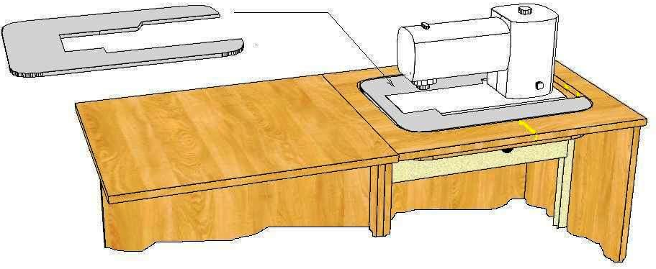Рис.6

Вставка в комплект стола не входит. Заказ на её приобретение делается отдельно, по модели вашей швейной машины.

- Техническое обслуживание
Механизм подъема швейной машины не требует дополнительного обслуживания.

- Меры безопасности
Внимание! Пневмоцилиндр подъемного механизма находится под давлением, поэтому самостоятельная разборка механизма может привести к травме.
Не допускается использование подъемного механизма без установленной швейной машины.
Во избежание травм исключить попадание частей тела между подъемной площадкой и поверхностью стола.

Приятной Вам работы!

